A 50 años del martirio del padre Mugica: “Ocasión para renovar nuestra presencia comprometida entre aquellos a los que les cuesta más la vida”.
11 DE ABRIL DE 2024 VIRGINIA BONARD CONO SUR, PORTADA, REGIONES, ÚLTIMAS NOTICIAS
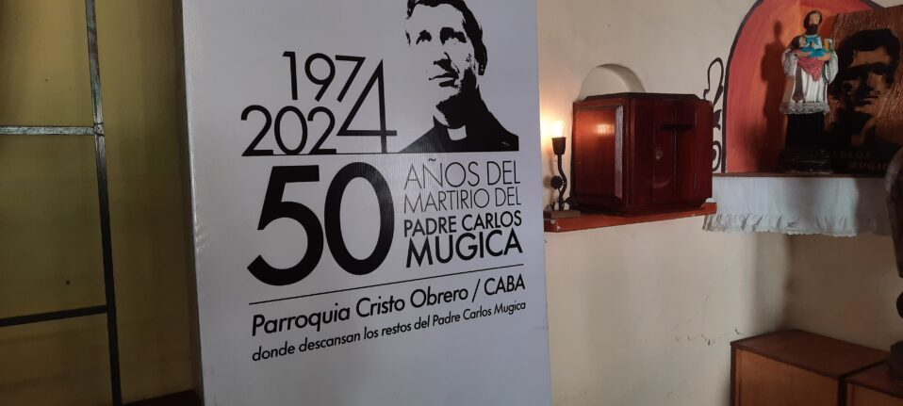
La Argentina es un país cuya historia —como en casi todos nuestros países en el continente— ha alternado la paz con la violencia, la democracia con las dictaduras, la fraternidad con los egoísmos, las bonanzas con las pobrezas. Con estos contextos en permanente cambio y desarrollo, paradójicamente, ha dado vida también a mártires. Algunos más lejanos en el tiempo. Otros, aquí nomás, pasando los años 70. Es el caso del sacerdote católico Carlos Mugica (1930-1974), de quien el Papa Francisco dijo: “Fue un gran sacerdote que luchaba por la justicia”.
Mugica, miembro del Movimiento de Sacerdotes del Tercer Mundo y del movimiento de Curas Villeros en la Argentina, vivió su tiempo histórico con pasión y clara opción por los más pobres. Murió asesinado, víctima de los tiempos violentos en los que le tocó vivir, cuando salía de celebrar misa en una parroquia de las periferias de Buenos Aires.
Quienes continúan su legado pastoral —Equipo de Curas de Villas y Barrios Populares de la Argentina— a 50 años de esa muerte cruel, presentó un calendario de recordaciones, misas y actividades que lo harán presente entre el 6 y el 12 de mayo en distintos puntos de la ciudad.

Calendario Mugica
- Jueves 11 abril – Lanzamiento – Parroquia Cristo Obrero
- Lunes 6 al viernes 6 mayo – 8 a 20 hs – Carpa Mugica – Plaza de Mayo
- Viernes 10 mayo – 18 a 0 hs – Vigilia (Misa 20.30 hs) – Playón debajo de la autopista – Barrio Mugica
- Sábado 11 mayo:
  - 10 a 14 hs – Evento reconocimiento – Parroquia Cristo Obrero
  - 15 a 18 hs – Evento Infancias y Adolescencias – Parroquia Cristo Obrero
  - 18 hs – Misa histórica junto a la tumba – Parroquia Cristo Obrero
  - 15 hs – Misa Parroquia San Francisco Solano – Villa Luro
- Domingo 12 mayo:
  - 12 hs – Caravana – Catedral de Buenos Aires
  - 12 a 17 hs – Misa y Festival – Plaza San Martín

Placa y bendición
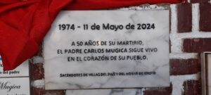
Fue en la parroquia Cristo Obrero de la Villa 31-Barrio Mugica de la capital porteña —allí descansan los restos de padre Mugica desde el año 1999— donde su párroco Ignacio Bagattini recibió con abrazo paternal a vecinos, amigos de la causa, periodistas para honrarlo con la bendición de una placa que estará por siempre en una de las paredes de patio parroquial.
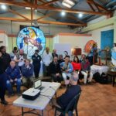
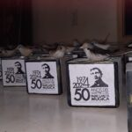
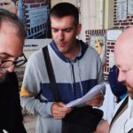

“El padre Carlos Múgica nos anima a seguir luchando en nuestros barrios, a combatir todo tipo de injusticia, a tener un diálogo inteligente con el estado y con toda la sociedad. Mugica nos enseña a no mirar para otro lado cuando hay que denunciar lo que está mal, a no dejarnos arrastrar por este nuevo cambio cultural en el que se impone la ideología del egoísmo y el individualismo. Que volvamos a la Doctrina Social de la Iglesia y su realización en comunidades abiertas, solidarias y misioneras”, leía el padre Lorenzo “Toto” De Vedia, párroco de Virgen de Caacupé de Villa 21-24 del barrio de Barracas, en un documento compartido a viva voz.
Y agregaba: “Su vida y testimonio nos sigue dando fuerzas para poner el cuerpo y alma al lado de los que sufren todo tipo de pobreza. Múgica nos alienta hoy a que en cada barrio podamos fortalecer una comunidad que se organiza para acompañar la vida de la gente, de modo que el mismo barrio pueda buscar y encontrar respuestas a lo que el barrio necesita. Inspirados en su compromiso, hoy queremos que a los chicos, adolescentes y jóvenes les llegue el bien antes que el mal, una vacante en la escuela antes que un arma, un campamento antes que droga, un líder positivo antes que otro daño. Es la comunidad que también abraza y ayuda a levantarse y sostenerse al que se cayó por el consumo y la exclusión”.

Dando contexto a los tiempos de Mugica
Así lo describió el vicario general de la arquidiócesis de Buenos Aires, monseñor Gustavo Carrara:
“No hay que mirar la figura del padre Carlos Mugica como alguien aislado, sino que pertenece al ámbito eclesial y social de su época. Mugica actuó como un hombre del evangelio, como sacerdote y con un hondo amor por la Iglesia.
Trató de llevar el amor al ámbito social: eso es la Doctrina Social de la Iglesia, el amor que llega a las cuestiones del trabajo, la economía, el desarrollo. El contexto es que en el año 1965 termina el Concilio Vaticano II. Su aplicación en el continente americano es la Segunda Conferencia Episcopal Latinoamericana de Medellín en el año 68 y el aterrizaje aquí en la Argentina es el famoso Documento de San Miguel de año 69.
También la actualización permanente de la Doctrina Social de la Iglesia. Por ejemplo, Pablo VI con Octogesima Adveniens publicada a los 80 años de la Rerum Novarum que es donde se plantea la cuestión social en los tiempos modernos en la Iglesia. También está de Pablo VI la Populorum Progressio donde se habla del desarrollo humano integral. Algo de esos textos del magisterio social de la Iglesia, que el padre Mugica leía, transmitía pero, sobre todo, quería llevarlos a concreciones.
El padre Carlos no estaba solo: pertenecía a un grupo de sacerdotes de villas de emergencia en esa época, que había sido fundado en el año 69 pero que ya venían trabajando desde años antes. Y también pertenecía a un grupo más grande: el grupo de sacerdotes para el Tercer Mundo. No lo pensemos como un francotirador, por así decirlo, sino que actuaba en equipo. Evidentemente era una figura especial pero él dialogaba con los sacerdotes del equipo. Se escuchaban”.

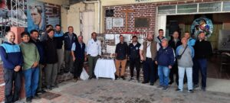
Hay todo un mes por delante. El lema de estos recordatorios es tan elocuente como emotivo: “el Padre Carlos Mugica vive en el corazón de su pueblo”. Y así serán, seguramente, los días por venir en el andar y obrar de su gente haciendo vivo su legado en las barriadas más humildes de las periferias argentinas.
https://adn.celam.org/a-50-anos-del-martirio-del-padre-mugica-ocasion-para-renovar-nuestra-presencia-comprometida-entre-aquellos-a-los-que-les-cuesta-mas-la-vida/#comment-3952

